Сложное предложение

Ход урока
- Добрый день, ребята!

1. Солнце св..тило ярко, снег быстро ра..таял. 2. Вода по..нялась и зат..пила б..бровую хатку. 3. Бобры перет…щили бобрят (на)сухие листья, но вода подобр..лась еще выше. 4. Бобрята ок…зались в воде и п..плыли в разные стор..ны. 5. Самый маленький бобренок выб…лся из сил и стал т..нуть. 6. Я заметил это, выт…щил его из воды и принес (к)себе домой. 7. Утром вода спала, и я пос…дил бобренка в мешок и
и поск…рее отнес к реке.

- Озаглавьте текст, определите его тему, стиль и тип речи.
- Прочитайте предложения еще раз. Спишите их в тетрадь, вставьте пропущенные буквы, графически обозначьте орфограммы. В каждом предложении подчеркните грамматическую основу.
- Прочитайте теперь только 1, 3, 7 предложения. Что вы увидели в этих предложениях? Как называются такие предложения? (сложные)
- Сформулируйте тему сегодняшнего урока, исходя из наших рассуждений.
2. Изучение нового материала.
- Вспомним, какие предложения мы с вами называли сложными?
- Чем могут быть связаны части простых предложений в составе сложного ?
- Вернемся опять к 1, 3, 7 предложениям из записанного текста.
1. Солнце св..тило ярко, снег быстро ра..таял. [ - = ] , [ - = ].
- бессоюзное.

3. Бобры перет…щили бобрят (на)сухие листья, но вода подобр..лась еще выше.
[ - = ] , НО [ - = ].
- союзное.

7. Утром вода спала, и я пос…дил бобренка в мешок и поск…рее отнес к реке.
[ - = ] , И [ - = ].

- союзное, а во 2 части есть однородные сказуемые.

- Сложные предложения могут быть союзными – простые предложения соединяются с помощью союзов, а могут быть бессоюзными – части соединяются при помощи смысла и интонации.

- Стр.146, прочитайте правило самостоятельно.

- Запишите данный материал в свои словари:
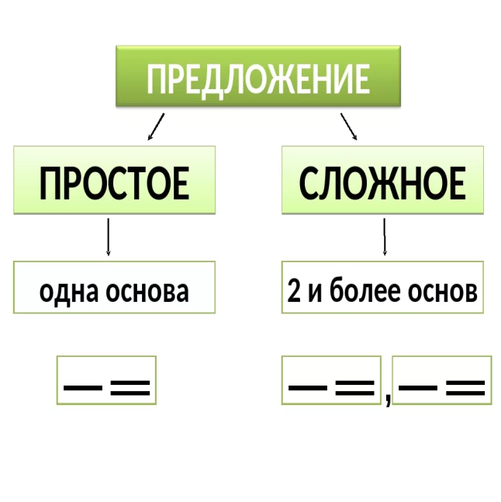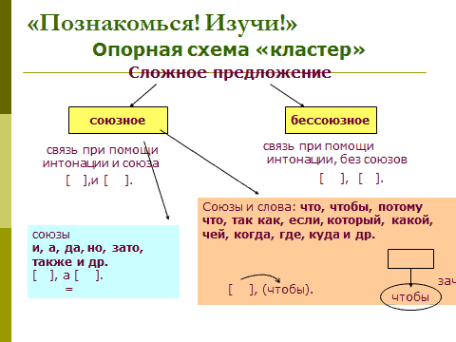
- Упр. 559 (по заданию).
- Образец письменного синтаксического разбора сложного предложения на стр. 149 в учебнике (записать в словарь).

(Присылать до 19:00, 21.05.2020).

